Załącznik nr 1 do Zarządzenia nr 29/2019/2020 z dnia 13 maja 2020r

PROCEDURA BEZPIECZEŃSTWA
W PUBLICZNYM PRZEDSZKOLU W KAMIEŃSKU W OKRESIE PANDEMII COVID-19

§ 1
POSTANOWIENIA OGÓLNE

- Niniejsza procedura określa zasady dotyczące zachowania bezpieczeństwa na terenie placówki w okresie pandemii COVID-19 i obowiązuje wszystkich pracowników Publicznego Przedszkola w Kamieńsku oraz rodziców dzieci uczęszczających do placówki.
- Celem procedury jest:
- zminimalizowanie zagrożeń zakażenia koronawirusem lub choroby COVID-19;
- umożliwienie rodzicom, którzy nie mają możliwości pogodzenia pracy z opieką nad dzieckiem w domu, podjęcia pracy zawodowej .
- Procedura określa działania, które zminimalizują możliwość zakażenia, ale mimo wszystkich podjętych środków bezpieczeństwa, nie pozwoli w 100% na wyeliminowanie ryzyka związanego z zakażeniem, dlatego rodzic decydując się na przyprowadzenie dziecka do placówki jest zobowiązany wypełnić OŚWIADCZENIE, stanowiące załącznik nr 1.

§ 2
OBOWIĄZKI DYREKTORA PLACÓWKI

- Dyrektor Zespołu Szkolno- Przedszkolnego w Kamieńsku jest odpowiedzialny za opracowanie, wdrożenie procedury i zapoznanie z nią pracowników przedszkola.
- Współpracuje z organem prowadzącym w celu zapewnienia odpowiednich środków do dezynfekcji oraz ochrony osobistej.
- Organizuje pracę personelu pedagogicznego i niepedagogicznego na okres wzmożonego reżimu sanitarnego w warunkach pandemii koronawirusa i choroby COVID-19.
- Planuje organizację pracy przedszkola na podstawie analizy zebranych zdalnie informacji od rodziców o liczbie dzieci, których rodzice decydują się przyprowadzić do placówki w czasie pandemii.
- Przekazuje rodzicom informację o czynnikach ryzyka COVID-19, informuje o odpowiedzialności za podjętą decyzję związaną z wysłaniem dziecka do placówki, jak i dowiezieniem ich. W związku z powyższym wymagane jest podpisanie odpowiedniej DEKLARACJI stanowiącej załącznik 2.
- Zapewnia pomieszczenie do izolacji w razie pojawienia się podejrzenia zachorowania dziecka lub pracownika.
- Zapewnia środki ochrony osobistej dla pracowników (rękawiczki, przyłbice, maseczki, fartuchy itd.) oraz środki higieniczne do dezynfekcji rąk i powierzchni.
- Zabezpiecza placówkę w dozowniki z płynem do dezynfekcji rąk, a pomieszczenia higieniczno-sanitarne w mydło oraz instrukcje z zasadami prawidłowego mycia rąk dla dorosłych i dzieci stanowiące załącznik nr 5 ( umieszczone w widocznych miejscach w placówce) a przy dozownikach z płynem instrukcje do dezynfekcji rąk stanowiące załącznik nr 4 ( umieszczone w widocznych miejscach w placówce).
- Bezwzględnie przy każdym wejściu/ wyjściu z palcówki /w trakcie pracy często odkaża ręce płynem do dezynfekcji rąk wg instrukcji i myje ręce zgodnie z instrukcją stanowiącą załącznik nr 5.
- Przed wejściem do przedszkola umieszcza instrukcję zdejmowania rękawiczek jednorazowych stanowiąca załącznik nr 6 oraz kosz na zużyte rękawiczki.

§ 3
OBOWIĄZKI PRACOWNIKÓW

- Wszyscy pracownicy wykonujący pracę na terenie placówki w trakcie trwania pandemii, są odpowiedzialni za przestrzeganie zasad BHP, zgodnie z niniejszą procedurą, a także za bezpieczeństwo i higienę powierzonych im sprzętów i narzędzi.
- Wszyscy pracownicy powinny kłaść szczególny nacisk na profilaktykę zdrowotną, również dotyczącą ich samych. Do placówki nie powinni przychodzić pracownicy, którzy są chorzy.
- Pracownicy pracujący danego dnia ze sobą zachowują odstęp minimum 1,5 metra od siebie.
- Do przedszkola pracownicy pedagogiczni i niepedagogiczni, z wyłączeniem pracowników kuchni wchodzą i wychodzą tylko przez wejście główne.
- Pracownicy kuchni wchodzą wejściem od zaplecza kuchennego.
- Bezwzględnie przy każdym wejściu/ wyjściu z palcówki/ , w trakcie pracy często odkażają ręce płynem do dezynfekcji rąk wg instrukcji stanowiącej załącznik nr 4 ( umieszczonej w widocznych miejscach w placówce) i myją ręce zgodnie z instrukcją stanowiącą załącznik nr 5.
- Bezwzględnie przy każdym wejściu/ wyjściu z palcówki każdy pracownik dokonuje pomiaru temperatury i zapisuje wynik w stosownej Tabeli Pomiaru , będącym załącznikiem nr 8.
- Pracownicy nie przemieszczają się zbędnie po placówce.
- Pracownicy pedagogiczni – nauczyciele: pracują wg ustalonego przez dyrektora harmonogramu: w ciągu jednego dnia w grupie pełni dyżur 1 nauczycielka świadcząca tylko działania opiekuńczo - wychowawcze, pozostałe kontynuują edukację zdalną z domu. 1) Pełniący dyżur w placówce:
a. Organizują działania opiekuńczo wychowawcze w wymiarze 8 godz. dziennie.
b. Wyjaśniają dzieciom, jakie zasady obowiązują w instytucji i dlaczego zostały wprowadzone. Komunikat przekazują w formie pozytywnej, aby wytworzyć w dzieciach poczucie bezpieczeństwa i odpowiedzialności za swoje zachowanie, bez lęku.
c. Instruują, pokazują techniki właściwego mycia rąk wg instrukcji dla dzieci stanowiącej załącznik nr 5 (umieszczonej w widocznych miejscach w placówce).
d. Zwracają uwagę, aby dzieci często i regularnie myły ręce, szczególnie przed jedzeniem, po skorzystaniu z toalety i po powrocie ze świeżego powietrza.
e. Przestrzegają ustalonego harmonogramu wyjść do ogrodu.
f. Organizują wyjścia poszczególnych grup na teren ogrodu przedszkolnego, tak aby grupy nie mieszały się ze sobą.
g. Unikają organizowania większych skupisk dzieci w jednym pomieszczeniu lub przy jednej zabawce na placu zabaw.
h. Sprawują opiekę, prowadzą zabawy z dziećmi.
i. Jeżeli dziecko przejawia niepokojące objawy choroby, należy je natychmiast odizolować w odrębnym pomieszczeniu i niezwłocznie poinformować o tym rodziców/opiekunów.
j. Po zakończeniu dyżuru lub przed jego rozpoczęciem włączają się w edukację zdalną z domu dokumentując działania w raporcie.
2) Nie pełniący dyżuru w placówce:
a. Wykonują pracę zdalną z domu dokumentując działania w raporcie.
b. W godzinach pracy placówki są „pod telefonem”, aby włączyć się w razie potrzeby w niezbędne działania.
- Personel obsługowy – pomoce nauczyciela :
a. Pracuje wg ustalonego przez dyrektora harmonogramu: w ciągu jednego dnia w grupie pełni dyżur 1 pomoc nauczyciela.
b. Usuwają z sal przedmioty i sprzęty, których nie można skutecznie dezynfekować, jak np. pluszowe zabawki, dywany.
c. Wietrzy salę, w której organizowane są zajęcia, co najmniej raz na godzinę.
d. Wykonuje codzienne prace porządkowe, ze szczególnym uwzględnieniem utrzymywania w czystości ciągów komunikacyjnych.
e. Dezynfekuje powierzchnie dotykowe - poręcze, klamki, włączniki światła, uchwyty, poręcze krzeseł i powierzchnie płaskie, w tym blaty stołów do spożywania posiłków.
f. Czuwa i odpowiada za odizolowanie dziecka, u którego stwierdzono podejrzenie zakażenia koronawirusem lub chorobę COVID19.
g. Czuwa nad sprzątaniem i dezynfekcją pomieszczeń w przypadku stwierdzenia zakażenia koronawirusem lub choroby COVID-19.
- Pracownicy kuchni oraz intendentka:
a. Przestrzegają warunków wymaganych przepisami prawa, dotyczącymi funkcjonowania zbiorowego żywienia.
b. Wykonując zadania, utrzymują odległość dwóch metrów pomiędzy stanowiskami pracy. c. Oprócz środki higieny osobistej fartuchów stosują rękawiczki.
d. Utrzymują wysoką higienę mycia i dezynfekcji stanowisk pracy, opakowań produktów, sprzętu kuchennego, naczyń stołowych oraz sztućców.
e. Po zakończonej pracy gruntownie dezynfekują powierzchnie, sprzęty i pomieszczenia zaplecza kuchennego i zmywalni.
f. Personel kuchenny nie kontaktuje się z dziećmi oraz personelem opiekującym się dziećmi.
g. Intendentka dba o czystość magazynu spożywczego, wstęp do magazynu ma tylko intendentka.
h. Intendentka dba o higieniczny odbiór towaru od dostawców. Zwraca uwagę na ubiór dostawcy: fartuch biały, maseczka, rękawiczki oraz na czystość samochodu, którym dostarczany jest towar. Dostawca nie wchodzi na teren przedszkola, towar zostawia za drzwiami.

§ 4
OBOWIĄZKI RODZICÓW

- Zapoznają się z procedurami opracowanymi na czas zwiększonego reżimu sanitarnego w warunkach pandemii koronawirusa i choroby COVID-19 w przedszkolu i podpisują omówione w § 1 pkt.3 stosowne OŚWIADCZENIE stanowiące załącznik nr 1 i omówioną w § 2 pkt.5 DEKLARACJĘ stanowiącą załącznik nr 2.
- Przekazują dyrektorowi lub nauczycielowi informacje o stanie zdrowia dziecka, które są istotne.
- Nie posyłają do przedszkola dziecka, jeżeli w domu przebywa ktoś na kwarantannie lub w izolacji.
- Przyprowadzają do przedszkola tylko zdrowe dziecko – bez objawów chorobowych.
- Stosują się do zaleceń lekarskich, które mogą określić czas nieposyłania dziecka do instytucji, jeśli wcześniej chorowało.
- Gdy dziecko ukończyło 4 lata, rodzice zapewniają mu indywidualną osłonę ust i nosa w drodze do i z przedszkola oraz w przypadku korzystania z zewnętrznego placu zabaw.
- Przed przyprowadzeniem dziecka do instytucji rodzic zobowiązany jest do zmierzenia dziecku temperatury.
- Wyjaśniają dziecku, aby nie zabierało do instytucji zabawek i niepotrzebnych przedmiotów.
- Regularnie przypominają dziecku o podstawowych zasadach higieny m.in. myciu rąk wodą z mydłem, nie podawaniu ręki na przywitanie, unikaniu częstego dotykania oczu, nosa i ust.
- Zwracają uwagę na odpowiedni sposób zasłaniania twarzy podczas kichania czy kasłania.
- Bezwzględnie przy każdym wejściu/wyjściu z palcówki odkażają ręce płynem do dezynfekcji rąk wg instrukcji stanowiącej załącznik nr 4 ( umieszczonej w widocznych miejscach w placówce) i myją ręce zgodnie z instrukcją stanowiącą załącznik nr 5.
- Każdy rodzic/opiekun przyprowadzający lub odbierający dziecko winien mieć założoną maseczkę ochronną (jeżeli nie ma przeciwwskazań zdrowotnych) i jednorazowe rękawiczki.
- Rodzice/opiekunowie nie mogą wchodzić do przedszkola. Dziecko jest przekazywane pracownikowi przedszkola w wejściu głównym do budynku.
- Dzieci do przedszkola przyprowadzane i odbierane są tylko przez osoby zdrowe.
- W razie wystąpienia objawów jakiejkolwiek infekcji u dziecka w postaci kataru, kaszlu, gorączki dziecko zostanie umieszczone w izolatorium (wydzielone pomieszczenie), a rodzic zostaje poinformowany najszybszą możliwą drogą i ma obowiązek natychmiastowego odebrania dziecka z przedszkola.
- Są zobowiązani do odbierania telefonów z przedszkola.

§ 5
PRACA PRZEDSZKOLA W PODWYŻSZONYM REŻIMIE SANITARNYM

- Na czas podwyższonego reżimu sanitarnego drzwi do placówki są zamknięte od 6.00 do 16.00. Wejście do placówki sygnalizuje się ogólnym dzwonkiem.
- Ograniczenie liczebności grup:
a. Pierwszeństwo z możliwości skorzystania z przedszkola mają dzieci: pracowników systemu ochrony zdrowia, służb mundurowych, pracowników handlu i przedsiębiorstw realizujących zadania związane z zapobieganiem, przeciwdziałaniem i zwalczaniem COVID-19, pracownicy przedszkola.
b. Liczba dzieci w poszczególnych grupach przebywających w jednej sali zostaje ograniczona do 12 (zgodnie z zaleceniami GIS minimalna powierzchnia do zabawy, zajęć itp. wynosi 4 m²).

c. W związku z powyższym placówka jest w stanie w ciągu dnia zapewnić opiekę maksymalnie 48 dzieciom ( przy pełnej obsadzie kadrowej).
d. Obecność dziecka w przedszkolu rodzic/opiekun jest zobowiązany zadeklarować wychowawcy dzień wcześniej do godziny 10.00.
e. W przypadku gdy w grupie zostanie zadeklarowana większa liczba dzieci na dany dzień niż 12, wychowawca poinformuje rodzica/opiekuna o braku miejsc.
f. Wychowawcy do 10.30 każdego dnia informują dyrektora o ilości zgłoszonych dzieci, który do 11.30 ustala harmonogram pracy na następny dzień informując o nim odpowiednich pracowników.
- Przyprowadzanie dzieci do placówki:
a. Tylko jedna osoba przyprowadza dziecko do przedszkola i przychodzi tylko z dzieckiem, mającym pozostać w placówce. (Zaleca się, aby ta osoba. która przyprowadziła również odebrała dziecko).
b. Rodzic/opiekun prawny odprowadza dziecko do głównych drzwi wejściowych do budynku przedszkola, gdzie dziecko odbierane jest przez pracownika placówki, który odprowadza je do sali. Rodzic/opiekun nie może wchodzić do budynku przedszkola ze względu na konieczność zachowania wzmożonych procedur higienicznych i utrzymania czystości w placówce.
c. Pracownik dyżurujący w holu dokonuje pomiaru temperatury dziecka i jej odczyt zapisuje na liście wejść. (załącznik nr 3).
d. W przypadku temperatury „w normie”, pracownik w odpowiedniej rubryce tabeli stawia znak graficzny x. Gdy termometr wskazuje stan podwyższonej temperatury >37ºC, pracownik zapisuje odczytaną wartość w tabeli . W takim przypadku dziecko nie może być przyjęte do przedszkola. Jednocześnie rodzic jest zobowiązany do kontaktu z lekarzem oraz przekazuje do przedszkola informację zwrotną dotycząca zdrowia dziecka.
e. Każdy rodzic/ opiekun winien mieć założoną maseczkę ochronną i jednorazowe rękawiczki.
- Odbieranie dzieci z przedszkola:
a. Rodzic/opiekun dzwoni domofonem i czeka na otwarcie drzwi przez pracownika , który następnie przyprowadza dziecko.
b. Przy wyjściu pracownik dokonuje pomiaru temperatury dziecka, zapisuje wynik na liście wejść.
- Na teren przedszkola nie są wpuszczane osoby, które nie mają uzasadnionego interesu przebywania na terenie placówki, a zwłaszcza osoby z objawami choroby.
- Przy kontaktach z osobami niebędących pracownikami a świadczącymi usługi dla Publicznego Przedszkola w Kamieńsku należy zachowywać szczególne środki ostrożności.

§ 6
SZCZEGÓŁOWE ZASADY DEZYNFEKCJI SPRZĘTÓW

- Celem dezynfekcji sprzętów jest zapobieganie zakażeniu drogą kontaktową oraz zminimalizowanie ryzyka rozprzestrzeniania się zakażeń.
a. Wszystkie sprzęty sprzątające oraz narzędzia po zakończeniu pracy muszą zostać zdezynfekowane, zgodnie ze szczegółowymi wytycznymi zawartymi w instrukcji dezynfekcji sprzętów – załącznik nr 7 do niniejszej procedury.
b. Pracownicy unikają nieuzasadnionego korzystania ze sprzętów będącego wyposażeniem szkoły/przedszkola.
c. Dezynfekcja sprzętów służących do pracy odbywa się z zastosowaniem środka do dezynfekcji na bazie alkoholu (zawartość minimum 60%).
d. Jeżeli nie można zapewnić codziennej dezynfekcji sprzętu, należy go oznaczyć taśmą i odpowiednio zabezpieczyć przed używaniem.
e. Pracownicy ze szczególnym uwzględnieniem utrzymują czystości ciągów komunikacyjnych, dezynfekują powierzchnie dotykowe: poręcze, klamek, włączniki światła, uchwyty, poręcze krzeseł i powierzchnie płaskie, w tym blaty w salach . Usuwają z sali przedmioty i sprzęty, których nie można skutecznie dezynfekować.
f. Przeprowadzając dezynfekcję należy ściśle przestrzegać zaleceń producenta znajdujących się na opakowaniu. Ważne jest ścisłe przestrzeganie czasu niezbędnego do wywietrzenia dezynfekowanych pomieszczeń, przedmiotów, tak aby dzieci nie były narażone na wdychanie oparów środków służących do dezynfekcji.

§ 7
PROCEDURY NA WYPADEK STWIERDZENIA PODEJRZENIA ZAKAŻENIA

- Dziecko, u którego stwierdzono podejrzenie zakażenia koronawirusem lub choroby COVID-19 (duszności, kaszel, gorączkę):
a. pomoc nauczyciela bezzwłocznie odizolowuje do tzw. IZOLATORIUM - wyznaczonego pomieszczenia ( sala grupy Słoneczka)
b. pomoc nauczyciela bezzwłocznie zabezpiecza się w: maskę, kombinezon ochronny i rękawiczki.
c. pomoc pozostaje z dzieckiem utrzymując min. 2 m odległości.
d. nauczyciel telefonicznie zawiadamia dyrektora o zaistniałej sytuacji.
e. dyrektor zawiadamia stację sanitarno – epidemiologiczną w razie złego stanu dziecka dzwoni na 999 lub 112.
f. nauczyciel bezzwłocznie zawiadamia rodziców o zaistniałej sytuacji.
- Pracownik, u którego stwierdzono podejrzenie zakażenia koronawirusem lub choroby COVIDi-19 (duszności, kaszel, gorączkę):
a. zgłasza fakt dyrektorowi i bezzwłocznie udaje się do wyznaczonego pomieszczenia.
b. dyrektor kieruje do pomocy osobę, która przystępując do działań zabezpiecza się w maskę, kombinezon ochronny,i rękawiczki.
c. dyrektor bezzwłocznie zawiadamia odpowiednie służy, które podejmują dalsze kroki bezpieczeństwa.
- Pracownik, który zauważył u siebie objawy choroby, takie jak: podwyższona temperatura, duszności, kaszel, osłabienie organizmu, katar, niezwłocznie powiadamia drogą telefoniczną Dyrektora i nie przychodzi tego dnia do pracy. Dyrektor informuje go następnie o dalszym postępowaniu.
- W przypadku potwierdzenia choroby jednego z pracowników, Dyrektor powiadamia pozostałych pracowników, którzy mieli kontakt z chorym.
- Pracownik, który miał kontakt z osobą chorą, niezwłocznie powiadamia o tym fakcie drogą telefoniczną Dyrektora i nie przychodzi tego dnia do pracy. Dyrektor informuje go o dalszym postępowaniu.
6. Pracownik, który zauważył objawy choroby u współpracownika lub innej osoby przebywającej na terenie przedszkola, niezwłocznie powiadamia o tym fakcie Dyrektora. Dyrektor kontaktuje się z pracownikiem z objawami choroby w celu ich potwierdzenia.

§ 8
POSTANOWIENIA KOŃCOWE

- Procedura bezpieczeństwa wchodzi w życie z dniem podpisania przez dyrektora.
- Procedura obowiązują do odwołania.
- Procedura zostanie uruchomiona przez dyrektora z chwilą, gdy:
1) Organ prowadzący:
a. zapewni środki higieniczne potrzebne do bieżącego funkcjonowania placówki.
b. zaopatrzy pracowników w indywidualne środki ochrony osobistej: jednorazowe rękawiczki, maseczki, ewentualnie przyłbice, nieprzemakalne fartuchy z długim rękawem.
.

- Załączniki
Do niniejszej procedury dołączone są następujące załączniki:
- Załącznik 1 – Oświadczenie rodziców/prawnych opiekunów
- Załącznik 2 – Deklaracja rodziców/prawnych opiekunów
- Załącznik 3 – Tabela pomiaru temperatury dziecka
- Załącznik 4 - Instrukcja dezynfekcji rąk
- Załącznik 5 – Instrukcja mycia rąk
- Załącznik 6 – Instrukcja zakładania i zdejmowania rękawic
- Załącznik 7 - Instrukcje dezynfekcji sprzętów
- Załącznik 8 - Tabela pomiaru temperatury pracownika

…………………………………………
(podpis dyrektora)

Załącznik nr 1- do Procedury bezpieczeństwa na terenie placówki w okresie pandemii COVID-19

Kamieńsk, dnia...........................

OŚWIADCZENIA RODZICÓW/OPIEKUNÓW PRAWNYCH

Oświadczam, że moja córka/ mój syn:

……………………………………………………………………………………………………..( nazwisko i imię dziecka)

nie miał kontaktu z osobą zakażoną wirusem Covid-19 oraz nikt z członków najbliższej rodziny, otoczenia nie przebywa na kwarantannie, nie przejawia widocznych oznak choroby. Stan zdrowia dziecka jest dobry, syn/córka nie przejawia żadnych oznak chorobowych np. podwyższona temperatura, katar, alergia, kaszel, biegunka, duszności, wysypka, bóle mięśni, ból gardła, utrata smaku czy węchu i inne nietypowe. Jednocześnie oświadczam, iż jestem świadom/ świadoma pełnej odpowiedzialności za dobrowolne posłanie dziecka do Publicznego Przedszkola w Kamieńsku , w aktualnej sytuacji epidemiologicznej. Oświadczam, iż zostałam poinformowany/a o ryzyku, na jakie jest narażone zdrowie mojego dziecka i naszych rodzin tj.:
- mimo wprowadzonych w przedszkolu obostrzeń sanitarnych i wdrożonych wszelkich środków ochronnych zdaję sobie sprawę, że na terenie placówki może dojść do zakażenia COVID – 19
- w przypadku wystąpienia zakażenia lub jego podejrzenia w przedszkolu (nie tylko na terenie) personel/dziecko/rodzic dziecka – zdaje sobie sprawę, iż zarówno moja rodzina, jak i najbliższe otoczenie zostanie skierowane na 14-dniową kwarantannę.
- w sytuacji wystąpienia zakażenia lub jego podejrzenia u dziecka, jego rodziców lub personelu przedszkole zostaje zamknięte do odwołania, a wszyscy przebywający w danej chwili na terenie przedszkola oraz ich rodziny i najbliższe otoczenie przechodzą kwarantannę.
- w przypadku zaobserwowania niepokojących objawów u dziecka/osoby z kadry pracowniczej, osoba ta zostanie natychmiast umieszczona w przygotowanym wcześniej IZOLATORIUM, wyposażonym w niezbędne środki ochrony osobistej, niezwłocznie zostanie powiadomiony rodzic/opiekun dziecka oraz stosowne służby i organy.
- zostałem/am poinformowany/a o możliwości pozostania z dzieckiem w domu i możliwości pobierania dodatkowego zasiłku opiekuńczego na dziecko do dnia 24 maja.
- Dziecko nie jest/jest (niewłaściwe skreślić) uczulone na wszelkie środki dezynfekujące.

Oświadczam, że w sytuacji zarażenia się mojego dziecka na terenie placówki nie będę wnosił skarg, zażaleń, pretensji do organu prowadzącego będąc całkowicie świadom zagrożenia epidemiologicznego płynącego z obecnej sytuacji w kraju.

……………………………………………..
(podpis rodzica)

Załącznik nr 2- do Procedury bezpieczeństwa na terenie placówki w okresie pandemii COVID-19

Kamieńsk, dnia...........................

………………………………………………………
………………………………………………………
……………………………………………………… (Nazwisko i imię oraz adres zamieszkania rodzica)

DEKLARACJA RODZICA

Ja niżej podpisana/podpisany oświadczam, że:

⎕ - Zapoznałem/łam się z treścią „PROCEDUR BEZPIECZEŃSTWA NA TERENIE PLACÓWKI W OKRESIE PANDEMII COVID-19”

⎕ - Zobowiązuję się do przestrzegania obowiązujących PROCEDUR BEZPIECZESTWA NA TERENIE PLACÓWKI W OKRESIE PANDEMII COVID-19” związanych z reżimem sanitarnym przede wszystkim: przyprowadzania do przedszkola tylko i wyłącznie zdrowego dziecka, bez kataru, kaszlu, podwyższonej temperatury ciała oraz natychmiastowego odebrania dziecka z placówki w razie wystąpienia jakichkolwiek oznak chorobowych w czasie pobytu w placówce. Przyjmuje do wiadomości i akceptuje, iż w chwili widocznych oznak choroby u mojego dziecka, dziecko nie zostanie w danych dniu przyjęte do placówki i będzie mogło do niej wrócić po ustaniu wszelkich objawów chorobowych.

⎕ - Wyrażam zgodę na pomiar temperatury ciała:
- przy wejściu i wyjściu z placówki dziecka termometrem bezdotykowym
- w razie zaobserwowania u dziecka niepokojących objawów zdrowotnych .

⎕ - Zobowiązuję się do poinformowania dyrektora placówki o wszelkich zmianach w sytuacji zdrowotnej odnośnie wirusa Covid-19 w moim najbliższym otoczeniu

⎕ - Jednocześnie informuję, że nie przebywam na zasiłku opiekuńczym na dziecko do lat 8

……………………………………………..
(podpis rodzica)

Załącznik nr 3- do Procedury bezpieczeństwa na terenie placówki w okresie pandemii COVID-19

TABELA POMIARU TEMPERATURY DZIECKA PRZY WEJŚCIU I WYJŚCIU

Lp. | Data | Imię i nazwisko dziecka | Temperatura dziecka przy wejściu do przedszkola |  | Temperatura dziecka przy wyjściu z przedszkola |  | Czytelny podpis pracownika
Lp. | Data | Imię i nazwisko dziecka | W normie  ( znak x) | Podwyższona  ( wartość) | W normie  ( znak x) | Podwyższona  ( wartość) | Wejście | Wyjście

Załącznik nr 4- do Procedury bezpieczeństwa na terenie placówki w okresie pandemii COVID-19

INSTRUKCJA DEZYNFEKCJI RĄK

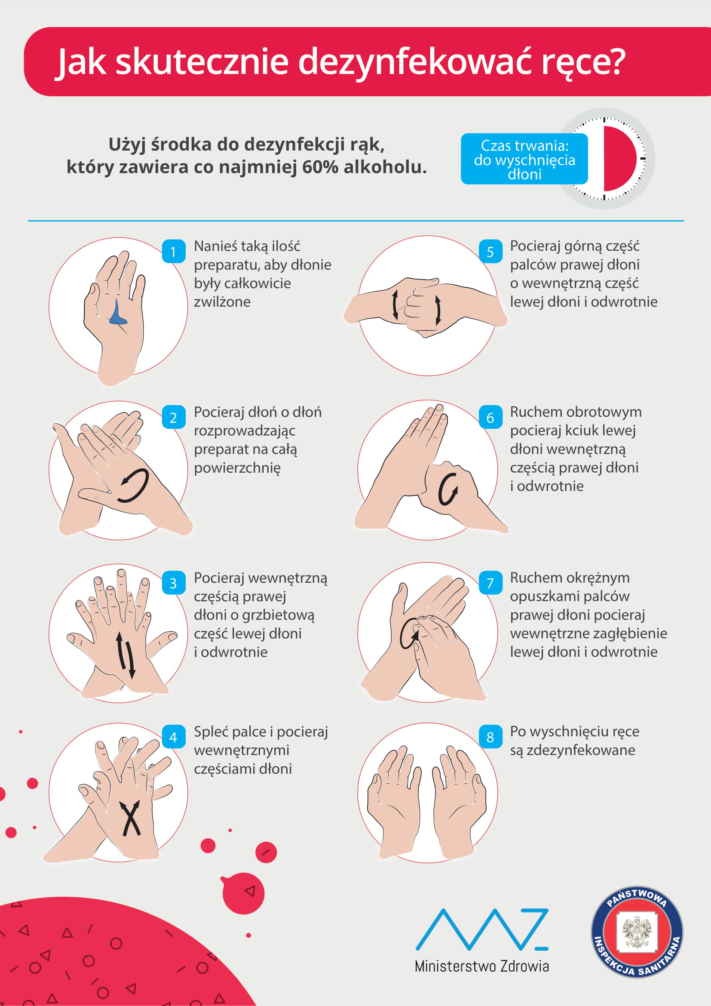

Załącznik nr 5- do Procedury bezpieczeństwa na terenie placówki w okresie pandemii COVID-19

ZASADY PRAWIDŁOWEGO MYCIA RĄK

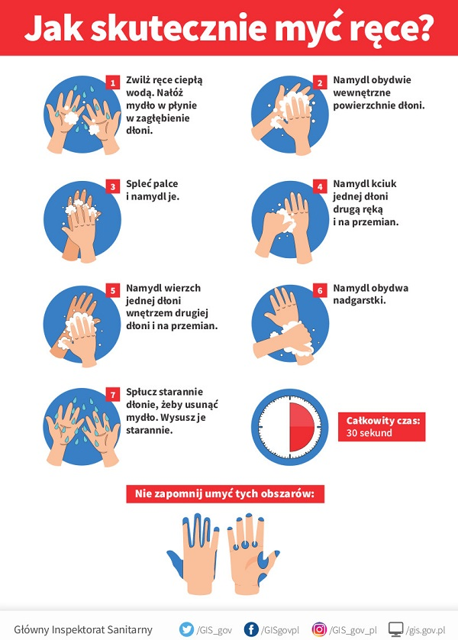

Załącznik nr 6- do Procedury bezpieczeństwa na terenie placówki w okresie pandemii COVID-19

INSTRUKCJA ZAKŁADANIA I ZDEJMOWANIA RĘKAWIC

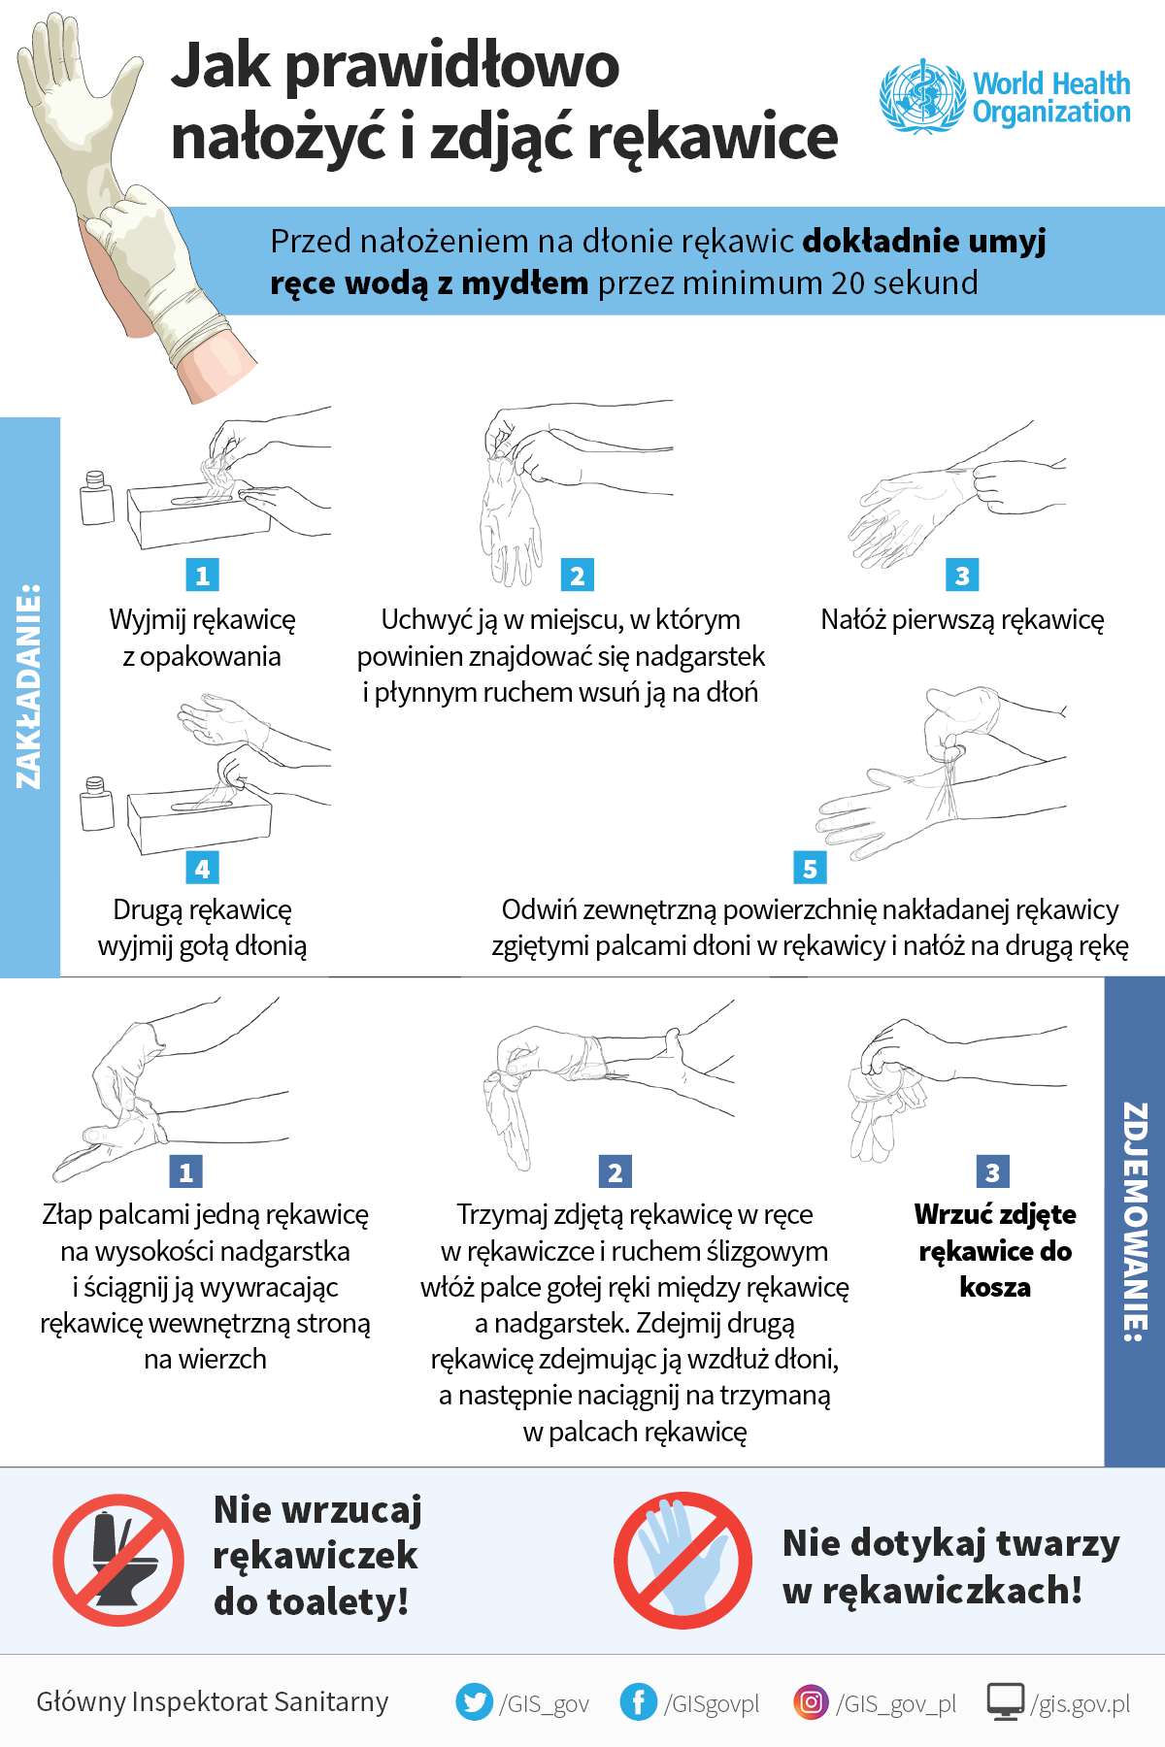

Załącznik nr 7- do Procedury bezpieczeństwa na terenie placówki w okresie pandemii COVID-19

INSTRUKCJA DEZYNFEKCJI SPRZĘTÓW

- Dezynfekcji podlegają wszystkie sprzęty i narzędzia, które były używane przez pracownika w trakcie pracy, a także powierzchnie, jak np. biurka, stoły, klamki itp., z których pracownik korzystał danego dnia pracy.
- Pracownik przystępuje do dezynfekcji w gumowych rękawiczkach ochronnych.
- Dezynfekcja odbywa się poprzez dokładne spryskanie sprzętu lub powierzchni płynem do dezynfekcji o minimalnej zawartości alkoholu 60%.
- Płyny dezynfekujące dostępne są dla pracowników. Za uzupełnianie zapasów odpowiedzialny jest Dyrektor Zespołu Szkolno – Przedszkolnego w Kamieńsku.
- Po zdezynfekowaniu sprzęty i narzędzia muszą zostać odłożone na swoje miejsce.
- Po zakończonej dezynfekcji pracownik ściąga i wyrzuca do kosza na śmieci rękawiczki jednorazowe.

Załącznik nr 8 do Procedury bezpieczeństwa na terenie placówki w okresie pandemii COVID-19

TABELA POMIARU TEMPERATURY PRACOWNIKA PRZY WEJŚCIU I WYJŚCIU

Lp. | Data | Imię i nazwisko pracownika | Temperatura pracownika przy wejściu do przedszkola |  | Temperatura pracownika przy wyjściu z przedszkola |  | Czytelny podpis pracownika
Lp. | Data | Imię i nazwisko pracownika | W normie  ( znak x) | Podwyższona  ( wartość) | W normie  ( znak x) | Podwyższona  ( wartość) | Wejście | Wyjście

